- 核心架构
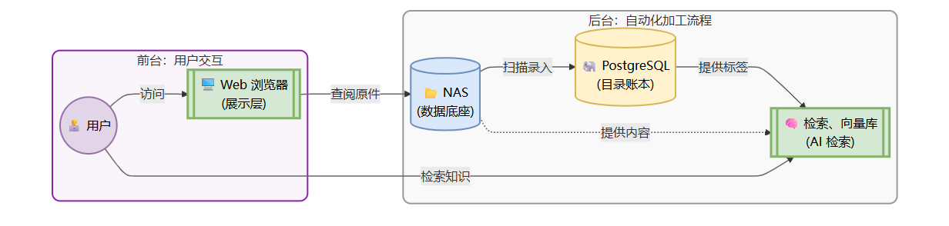
整体架构图
- 物理层：标准化的 NAS 目录 (The "Bookshelf")，以下目录为示例，后续需具体规划。
/nas_data/
│
├── 00_Work_Area/ # 【管理员的工作区】
│ │ # 这里是管理员整理文件的地方，研发脚本不读这里。
│ ├── new_uploads/ # 新收到还没分类的文件
│ └── trash_bin/ # 确认不要的垃圾文件
│
└── 10_Official_Library/ # 【交付区 - 黄金资产】
├── 01_法院_司法/
│ │
│ ├── 01_法律法规库/ # 【静态：依据】 (按效力级别 -> 部门分类)
│ │ ├── 01_国家法律/ # (如：民法典、刑法)
│ │ ├── 02_司法解释/ # (最高法解释)
│ │ ├── 03_行政法规/
│ │ └── 04_地方法规/
│ │
│ ├── 02_裁判文书库/ # 【动态：产出】 (按年份 -> 案由分类)
│ │ ├── 2024/
│ │ │ ├── 民事/
│ │ │ │ ├── 案外人执行异议之诉/
│ │ │ │ ├── 借款合同纠纷/
│ │ │ │ └── 知识产权纠纷/
│ │ │ └── 刑事/
│ │ │ ├── 危险驾驶罪/
│ │ │ └── 诈骗罪/
│ │ └── 2023/
│ │
│ ├── 03_电子卷宗库/ # 【动态：原始凭证】 (结构化程度低，图片/扫描件为主)
│ │ ├── 2024/
│ │ │ └── [案件号_当事人]/ # (以案件为单位归档)
│ │ │ ├── 证据材料/
│ │ │ ├── 笔录/
│ │ │ └── 送达回证/
│ │
│ └── 04_业务参考库/ # 【参考：字典/标准】
│ ├── 案由分类标准/ # (存储“案由”本身的定义文件)
│ ├── 量刑指导意见/
│ └── 法院组织架构/
├── 02_应急_安全/
│ │
│ ├── 01_预案体系库/ # 【静态：SOP】 (按灾种 -> 级别分类)
│ │ ├── 自然灾害/
│ │ │ ├── 森林火灾/
│ │ │ │ ├── 国家级预案/
│ │ │ │ └── 地方级预案/
│ │ │ └── 防汛抗旱/
│ │ └── 事故灾难/
│ │ └── 危化品泄漏/
│ │
│ ├── 02_历史告警归档/ # 【动态：事件流】 (按领域 -> 时间分类)
│ │ ├── 森林防火/
│ │ │ ├── 2024_Q1/
│ │ │ │ ├── 卫星热点告警/ # (Excel/CSV数据)
│ │ │ │ └── 视频监控告警/
│ │ │ └── 2024_Q2/
│ │ └── 安全生产/
│ │ ├── 气体传感器告警/
│ │ └── 人员违规行为/
│ │
│ ├── 03_应急资源库/ # 【静态：资源】 (救援力量、物资)
│ │ ├── 救援队伍/
│ │ ├── 物资储备库/
│ │ └── 避难场所/
│ │
│ └── 04_案例复盘/ # 【知识：经验】
│ └── 重大火灾案例复盘/ # (Word/PPT报告)
├── 03_通用/

- 逻辑层：PostgreSQL资产目录 (The "Card Catalog")
PostgreSQL 是连接物理存储与应用消费的元数据中枢。它维护了一张核心表 asset_catalog，既是管理员的数据台账，也是研发团队的自动化**“取货单”**。
- 核心元数据结构：
- 物理属性：记录文件路径、文件名、文件大小、更新时间 (mtime) 等基础信息。
- 身份指纹：计算文件的 MD5 哈希值。内容一旦变动，哈希值即改变，用于系统自动去重及校验文件完整性（防篡改）。
- 业务标签：通过路径解析自动生成的结构化标签（如：行业=法院、年份=2024、分类=民事）。
- 权限隔离机制 (RBAC)：
- 管理员 (Admin)：拥有 INSERT/UPDATE/DELETE 完整读写权限，负责维护数据的准确性。
- 研发/业务 (Reader)：仅授予 SELECT 只读权限，确保元数据安全，彻底防止下游程序误删核心数据。
- 展示层：FileBrowser / NAS Web
登录网页，直观地浏览目录，查找、下载文件。
- 工作流
- 整理与归位 (Manual / Script Assisted)
拿到原始数据文件：
- 管理员将原始文件扔进 00_Work_Area/new_uploads/
- 管理员运行 verify_structure.py，检测文件命名规范，将合规文件移动到 NAS 的 10_Official_Library 里。
- 资产注册 (The "Register" Script)
- 连接数据库：连接PostgerSQL
- 增量扫描：
- 查询最后更新时间：SELECT MAX(mtime) FROM asset_catalog;
- 只扫新文件：脚本只遍历 mtime > 上次记录的 NAS 文件。
- 解析与写入：
- 读取文件路径、大小、MD5。
- 解析路径标签（如 /法院/2024/ -> industry='法院', year=2024）
- 事务写入：
- PostgreSQL 支持强事务。脚本可以批量处理 1000 条记录后一次性 COMMIT。
- Upsert 处理：使用 INSERT INTO ... ON CONFLICT (filepath) DO UPDATE ... 语法，完美处理文件更新的情况，避免 SQLite 容易出现的锁死问题。
- 标记状态：
- 新文件状态设为 ready。
- 物理删除的文件，通过对比数据库与文件系统差异，批量更新状态为 deprecated 。
- 通知与交付研发 (Handover)
- 动作：通知研发“资产库已更新” 。
- 研发接入 (ETL)：
- 研发程序配置 PG 的连接字符串 (Host/Port/User/Pass)。
SELECT filepath, industry, category
FROM asset_catalog
WHERE status = 'ready' AND registered_at > '2024-01-01 10:00:00'; --- 获取增量
- 坏数据反馈：
- 在 PG 中新建一张表 data_issues，如果研发程序若发现文件损坏，直接向该表写入一条记录：
INSERT INTO data_issues (filepath, error_msg) VALUES (...)
- 管理员每天查看这张表，针对性处理 NAS 里的坏文。
- 总结
- 并发能力：PostgreSQL支持 MVCC（多版本并发控制），管理员狂写数据的同时，研发可以毫无影响地读取数据快照。
- 网络化与远程访问：PG 暴露标准的 TCP 端口（5432），任何只要通网络的地方都能极速访问元数据。
- 复杂查询能力：随着资产增加，研发可能需要复杂的筛选（例如：“找出所有 2023 年且大小大于 500MB 的刑事案件视频”）。PG 的索引和查询优化器远强于 SQLite，秒级返回结果。

